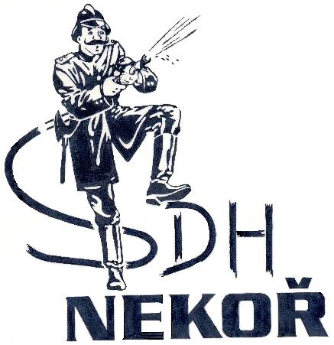
SDH Nekoř uskuteční
SBĚR ŽELEZNÉHO ŠROTU A ELEKTROODPADU

v sobotu dne 9. 5. 2020 od 8,00hod

Zároveň prosíme občany, aby šrot vynášeli nejlépe v pátek odpoledne nebo k večeru. Svoz je organizován od 8,00hod ze dvou směrů z Bredůvky a od přehrady
Kontaktní osoby: Lehký Václav ml tel: 606 707 785
Jirčík Miroslav tel: 605 214 784

